Guide d’utilisation

## Module Hr_Payroll_Tn :

### Déclaration cnss :

Pour imprimer le rapport déclaration cnss il faut tout d’abord accéder au menu ressources humaines ou comptabilité puis au sous menu Rapport puis au sous menu Déclaration CNSS on clique sur cette sous menu une nouvelle fenêtre s’affiche, on doit remplir la case de trimestre puis on clique sur Imprimer Déclaration CNSS

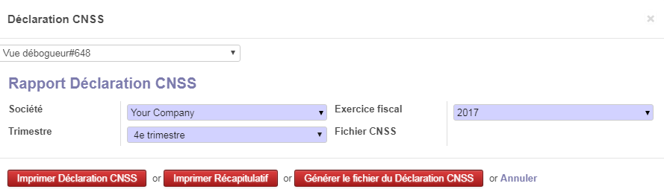

Rapport Déclaration CNSS

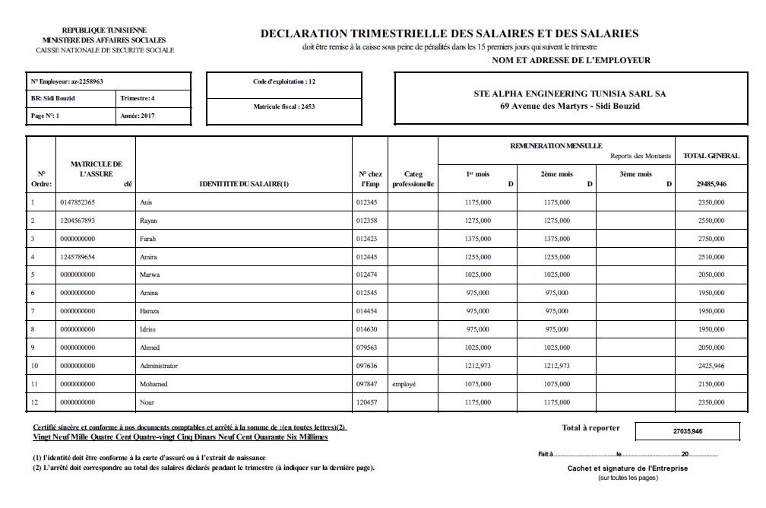

### Génération de fichier texte CNSS

Pour vérifier la structure de fichier texte CNSS il faut appuyer sur le bouton Générer le fichier de déclaration CNSS

Le fichier Txt

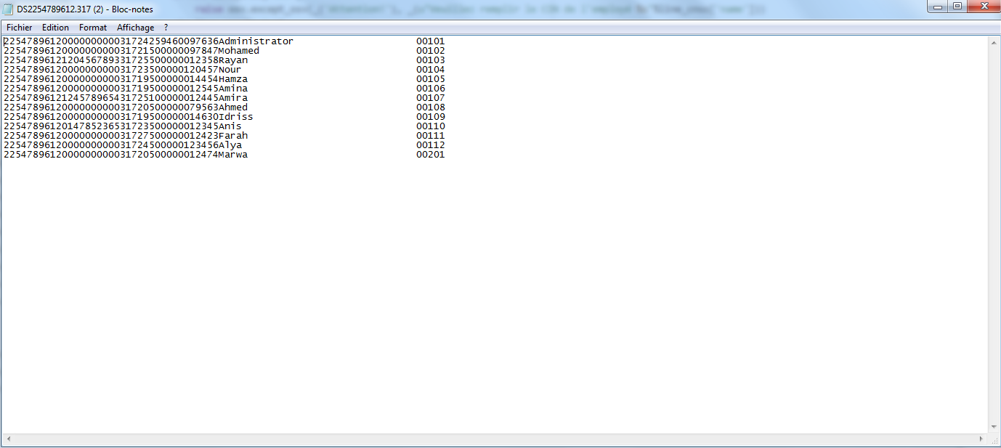

* Pièces Comptables

La photo ci jointe représente l'écriture comptable qui doit être générée lors de la validation de la déclaration CNSS.